|  |
| --- |
| WareHouseManager |
| Documentation Technique Développeur |
| [Sous-titre du document] |

|  |
| --- |
| Cedric BANNELIER  28/03/2018 |

Table des matières

Rappel des objectifs principaux de l’application 2

Les modules – bibliothèque utilisées 2

Identifiant nécessaires 2

IDE utilisé 2

Stockage des données 2

Versions et systèmes prise en compte 2

# Rappel des objectifs principaux de l’application

L’application développée est une application de gestion de stock.

Elle permet de :

* Gérer un stock
* Consulter un stock
* Réceptionner une commande
* Expédier une commande
* Stocker les données en base de données
* Gestion des utilisateurs

# Contexte d’utilisation

Quel est le contexte d’emploi de votre application :

Pour qui (cible) ? population large ou quelques employés

Dans quel environnement ? PC

L’application peut être utilisée dans des petites structures logistiques

Précisez l’environnement ciblé :

Cette application sera installer sur un environnement Windows uniquement

# Principaux Classes – Librairies

Classes développées :

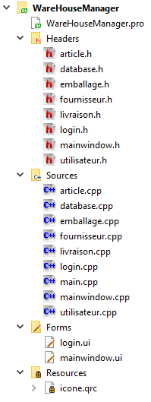

Classe article : Permet la gestion des articles

Classe database : Contient toutes les requettes SQL

Classe emballage : Permet la gestion des emballages

Classe fournisseur : Permet la gestion des fournisseurs

Classe login : Permet la gestion de la fenêtre de login avec les accès

Classe mainwindow : Fenêtre principale de l’application

Classe utilisateur : Permet la gestion des utilisateurs

Forms :

Login : fenêtre de login

Mainwindow : fenêtre principale de l’application

Classes intégrées :

Utilisation de la librairie intégrée à QT Creator.

# Identifiants nécessaires

Lors de l’installation un compte administrateur est créer :

Login : ad

Mot de passe : ad

Aucun login/mot de passe pour la base de données.

# IDE utilisé / Autres outils

L’application a été réalisée avec QT Creator :

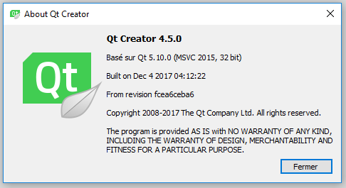

Versionning :

Utilisation de GITHUB

# Stockage des données

Utilisation de SQLITE : 

Base de données local

Version BDD :

Schéma relationnel

Lien vers documentation généré par doxygen

Une doc est dispo sur : …

Version DOXYGEN : 1.8.14

# Exécutable – Mode d’installation

Un fichier .exe est livré dans le dossier <chemin>

Il suffit de lancer l’installation.

La base de données sera créée dès le lancement de l’application